Портрет в дуотоне (коллаж в Photoshop)
BOBOT 24.08.2009 РУБРИКАРАЗНОЕМЕТКИPHOTOSHOP, ИЗОБРАЖЕНИЯ, ОБЛАКА, ЦВЕТАКОММЕНТ.
Цитата урока от Dimon_007, источник
В этом уроке я хочу рассказать, как довольно просто можно создать интересный портрет в режиме дуотон.
1. Создание портрета надо начинать с подбора качественной фотографии и при необходимости её кадрирования. Сразу же в начале работы надо скопировать фотографию на новый слой, чтобы в крайнем случае, если пойдет что-нибудь ни так, можно было вернуться к исходнику.
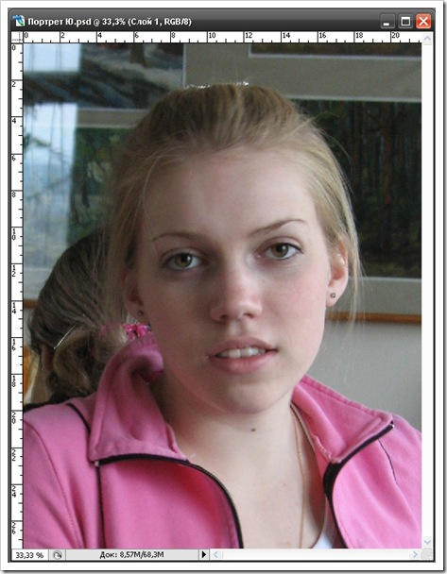
2. Сразу же желательно удалить различные дефекты кожи при помощи Healing Brush и Clone Stamp. Так же можно откорректировать изображение при помощи уровней.
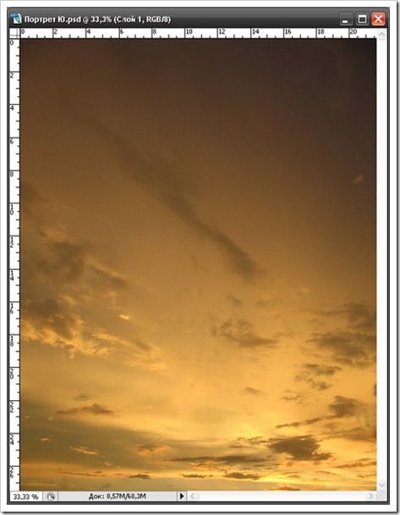
3. На следующем этапе надо заменить задний план на одноцветный или какой-нибудь другой. Конечно это может и не потребоваться, но я предпочитаю вставить на задний план фотографию с какими-нибудь легкими облаками.
Я не люблю использовать большие, кучевые облака так как они предают ощущение трагичности. Хотя это зависит от ваших целей. После того как задний план подобран, я добавляю к слою с портретом маску слоя, которая обеспечивает большую свободу действий, и начинаю удалять не нужные участки изображения при помощи круглой кисти большого диаметра с мягкими краями.

Смотрите также: Уроки Photoshop: Сказочные средневековые ворота замка

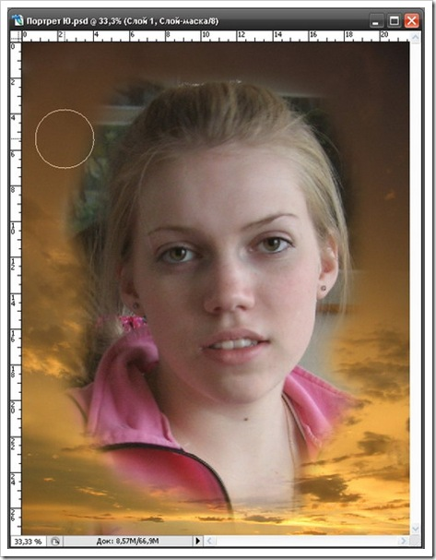
4. Когда фон будет отделен, я немного уменьшаю прозрачность слоя с портретом примерно до 90%. Затем создаю новый настроечный слой «Photofilter» Layer — New adjustments layer — Photofilter для того, чтобы изображение больше подходило к фону. После этого щелкаем на маске корректирующего слоя и инвертируем её Ctrl+I. Затем удерживая Ctrl щелкаем по маске настроенного слоя, чтобы загрузить область выделения, переходим на маску настроечного слоя и заливаем выделение белым цветом. Тем самым мы скопировали маску слоя и ограничили воздействие настроечного слоя только на картинку, а не на фон.

